

**Webové rozhraní sloužící pro prohlížení, sběr příspěvků a administraci recenzního řízení časopisu LOGOS POLYTECHNOS**

**Členové:**

* **Jiří Blažek**
* **Tomáš Hubený**
* **Filip Řáda**
* **Petr Jaroš**
* **Jiří Kaplan**
* **Daniel Havlíček**

Obsah

Základní funkce 3

Registrace/Přihlášení 4

Položky v menu 5

Role 6

Administrátor 7

Autor 8

Redaktor 9

Šéfredaktor 11

Recenzent 12

Modul zprávy 14

## Základní funkce

* Registrace/přihlášení
* Editace/mazání uživatelů
* Návrh/editace/zveřejňování/mazání článku
* Nahrávání souborů
* Vyhledávání článků
* Vytvoření/editace/mazání recenzí
* Textová komunikace mezi uživateli

## Registrace/Přihlášení

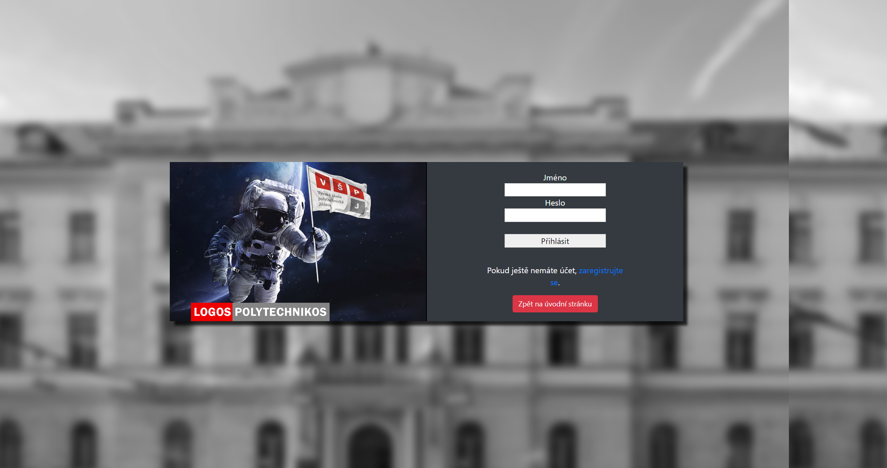

Uživatel se přihlašuje pomocí jména a hesla, které dostal od administrátora, nebo se může zaregistrovat.

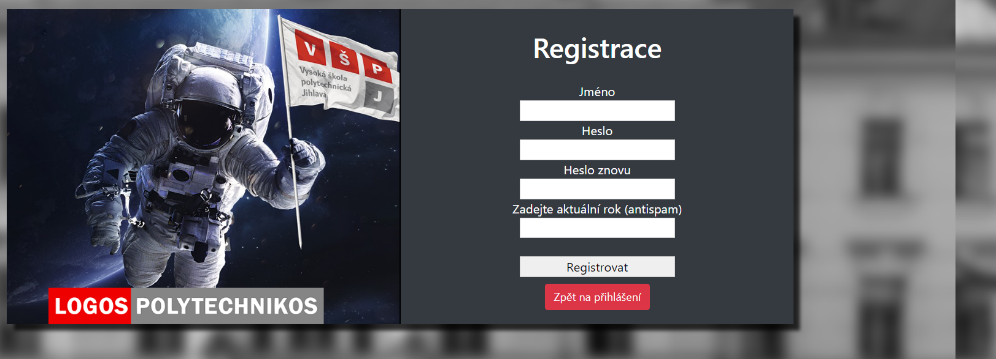

Uživatel zadá svá jméno a heslo a antispamem potvrdí, že není robot. Poté se mu nastaví základní role čtenář, o vyšší roli musí zažádat u administrátora.

## Položky v menu

Základní menu pro čtenáře obsahuje kompletní čísla časopisu, zprávy a tlačítko pro přihlášení.



Pro každého přihlášeného uživatele se položky v menu mohou lišit, záleží na oprávnění, jaké uživatel má. Dále je v menu vidět jaký uživatel je přihlášen a jaké oprávnění má.



## Role

* **Administrátor** – Kompletně spravuje všechny funkce a může upravovat a vytvářet uživatele
* **Autor** – Vytváří články a nahrává je na web
* **Redaktor** – Vidí vytvořené články, které posílá recenzentovi, Informuje autora o stavu příspěvku
* **Šéfredaktor** – Vidí veškerou agendu autora, redaktora a recenzenta, zveřejňuje finální podobu článku
* **Recenzent** – Píše recenze na články, které mu pošle **Redaktor**
* **Čtenář –** Může si zobrazit všechny zveřejněné články a informace o časopisu

Každý uživatel má přiřazenou svou roli, kterou mu může změnit/nastavit pouze administrátor.

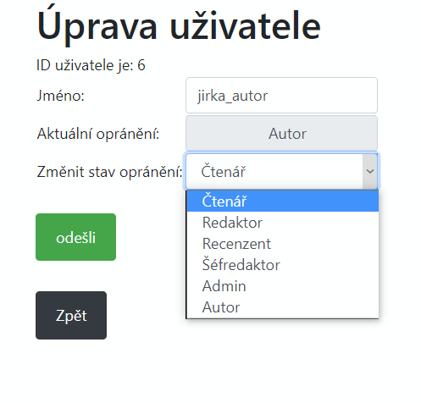

## Administrátor

Administrátor, vidí všechny funkce, které mají ostatní oprávnění, plus má vlastní sekci **Administrátor**, kde může přidávat nové uživatele, upravovat je, měnit jim hesla a smazat je.

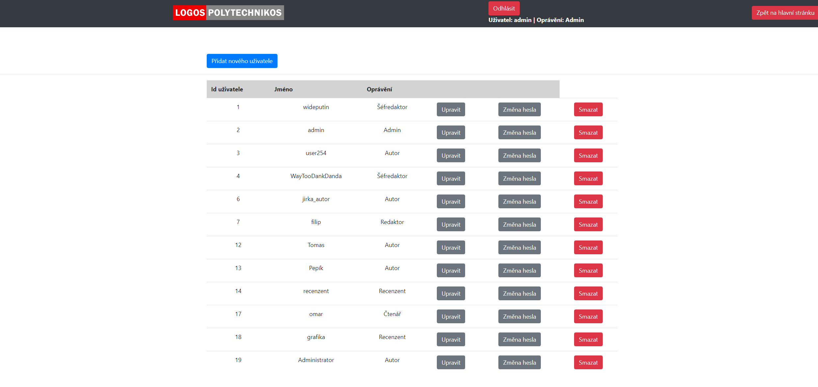

**Přidání uživatele:**

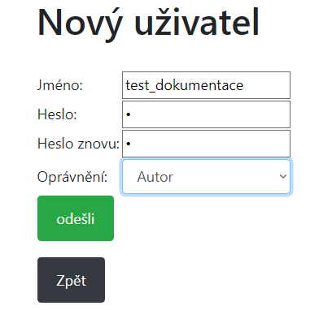

**Úprava uživatele:**

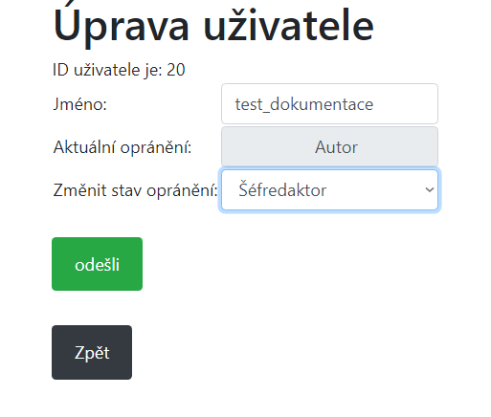

**Smazání uživatele:**

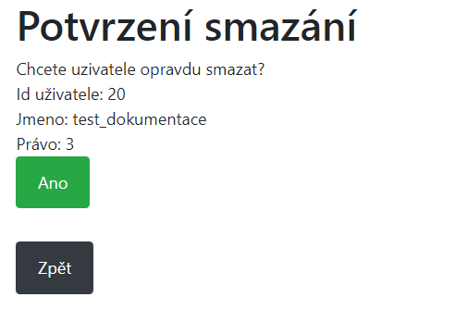

## Autor

Autor vytváří články, které následně nahrává na web.

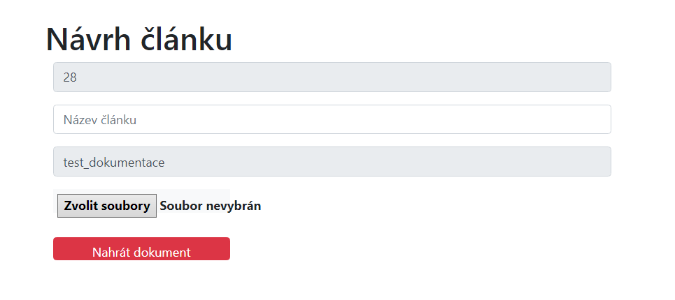

První řádek, obsahuje ID článku, do druhého řádku autor zadává název článku, na třetím řádku je vypsáno autorovo přihlašovací jméno. Dole pod formulářem pak autor přikládá soubor, kde je článek napsán a tlačítkem nahrát soubor celý článek odešle na server.

Jako další autor vidí výpis svých článků a jejich průběh.

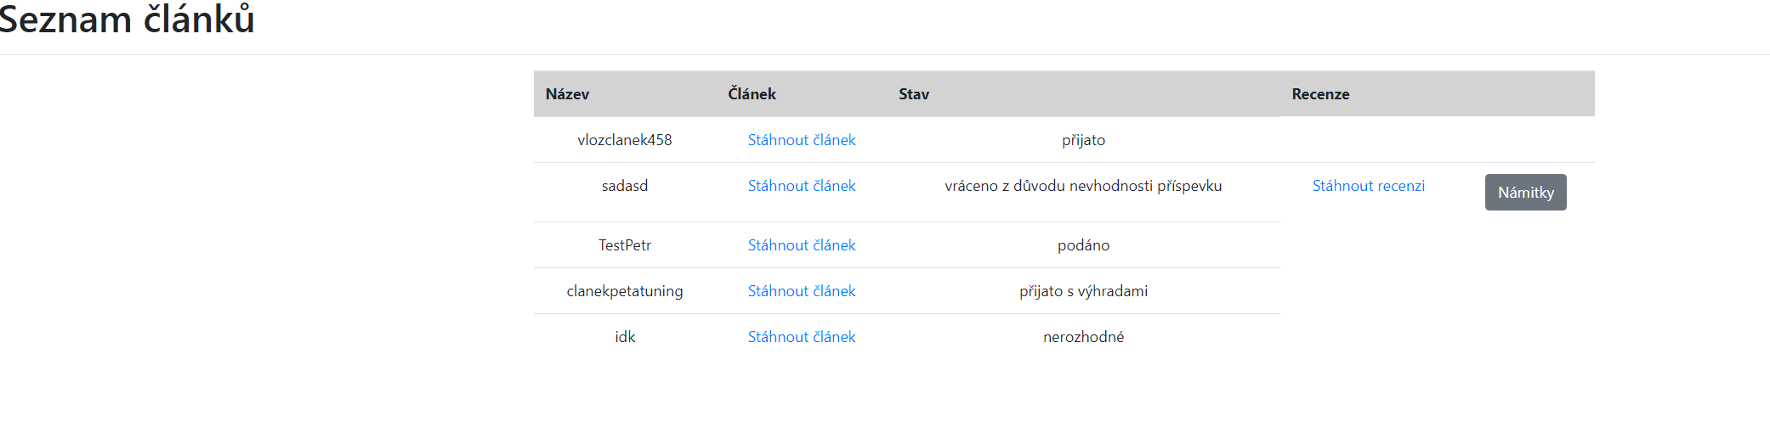

Pokud se mu článek z nějakého důvodu od redaktora vrátí, může si zobrazit recenzi a přidat k němu námitku.

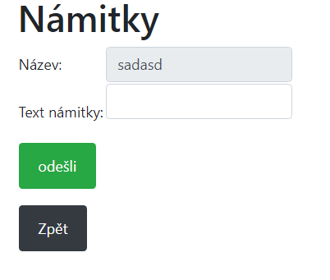

## Redaktor

Redaktor je informován o každém článku, může si jej stáhnout, upravit jméno, poslat zpět autorovi na přepracování, vyhodnotit případné neshody mezi autorem a recenzentem a odeslat článek autorovi s datem, do kdy má být recenze vytvořena.

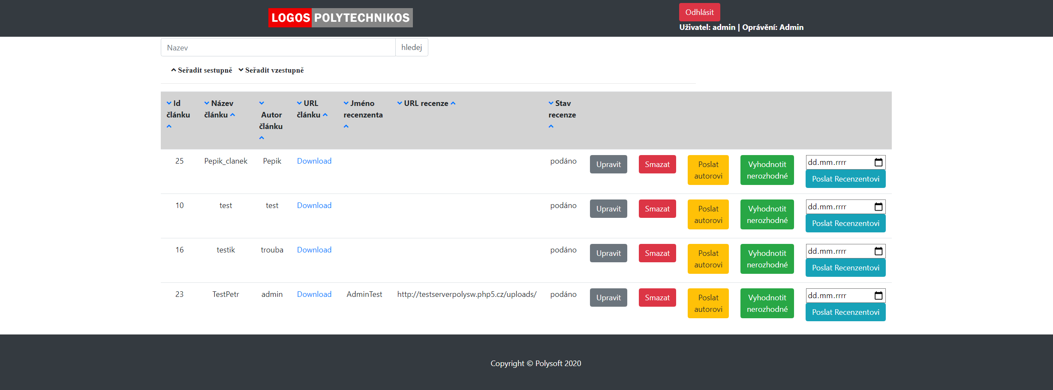

**Upravení článku:**

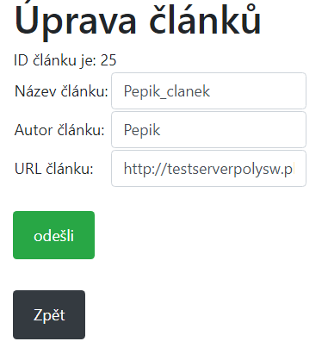

**Mazání článku:**

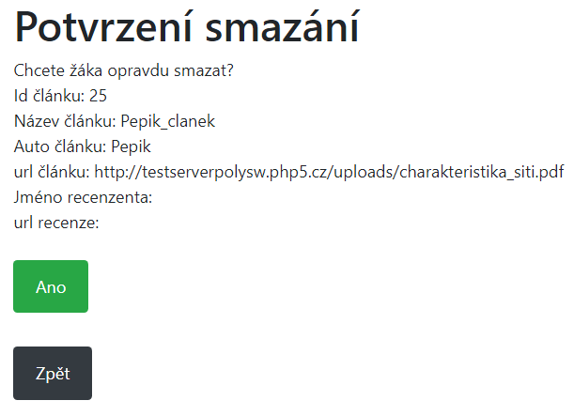

**Poslat Recenzentovi** – Vyplní se datum, do kterého má být článek zrecenzován a klikne se na tlačítko „poslat Recenzentovi“. Toto tlačítko předá článek recenzentovi, který si je příslušně filtruje.

Datum se vyplňuje formou kalendáře. Vybere se datum termínu.

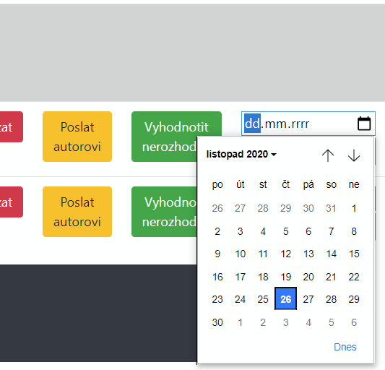

## Šéfredaktor

Šéfredaktor vidí články, které mají hotovou recenzi a jsou buď přijaté, nebo jejich stav je nerozhodný. Má možnost tyto články vyřešit, nebo zveřejnit.

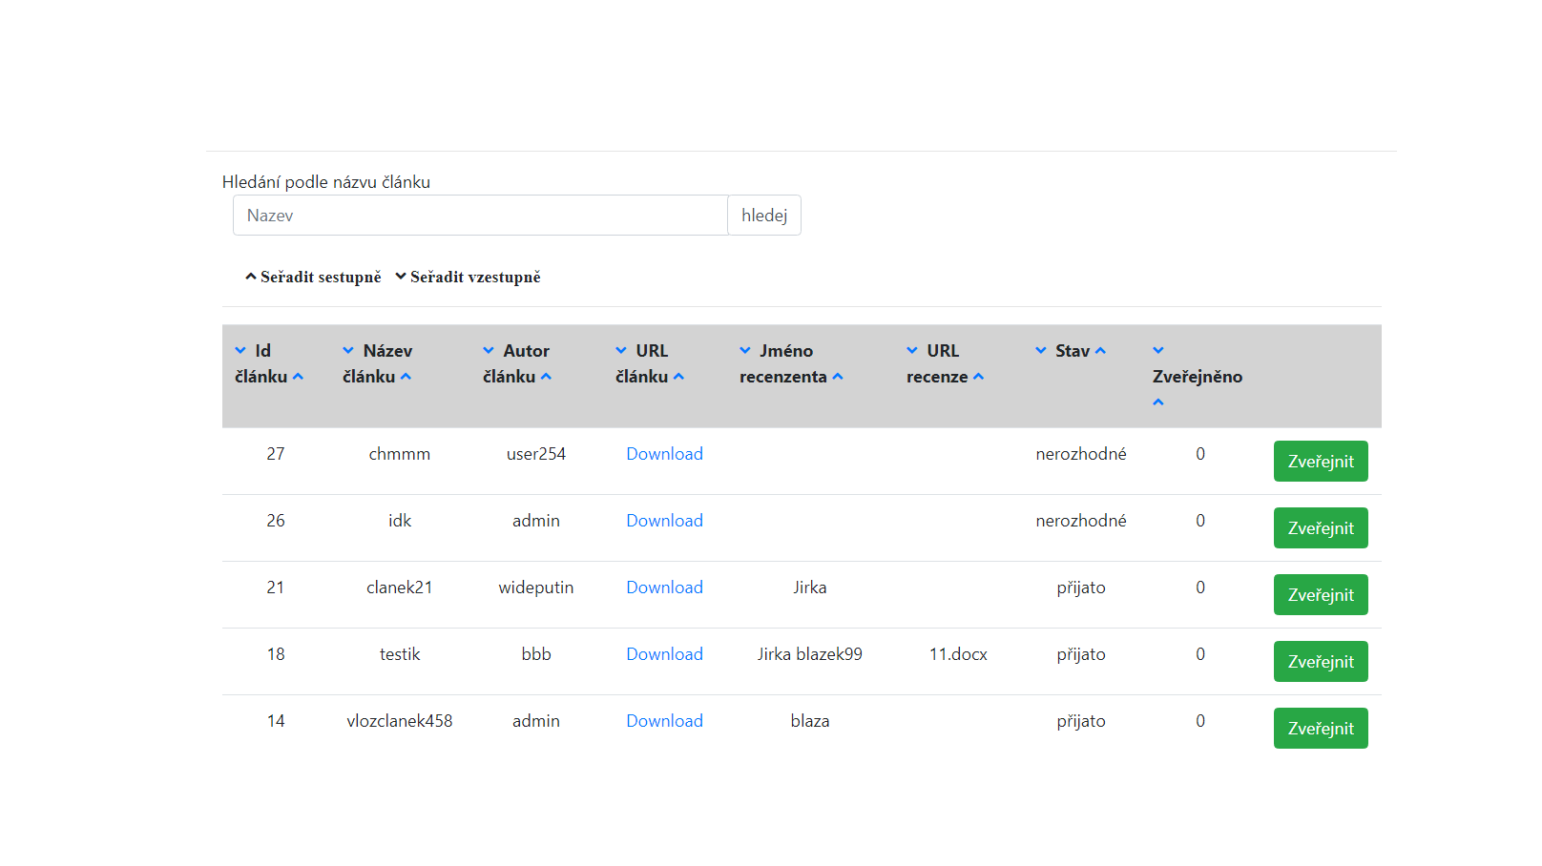

## Recenzent

Recenzent vidí články, které mu poslal redaktor a musí na ně vytvořit recenzi.

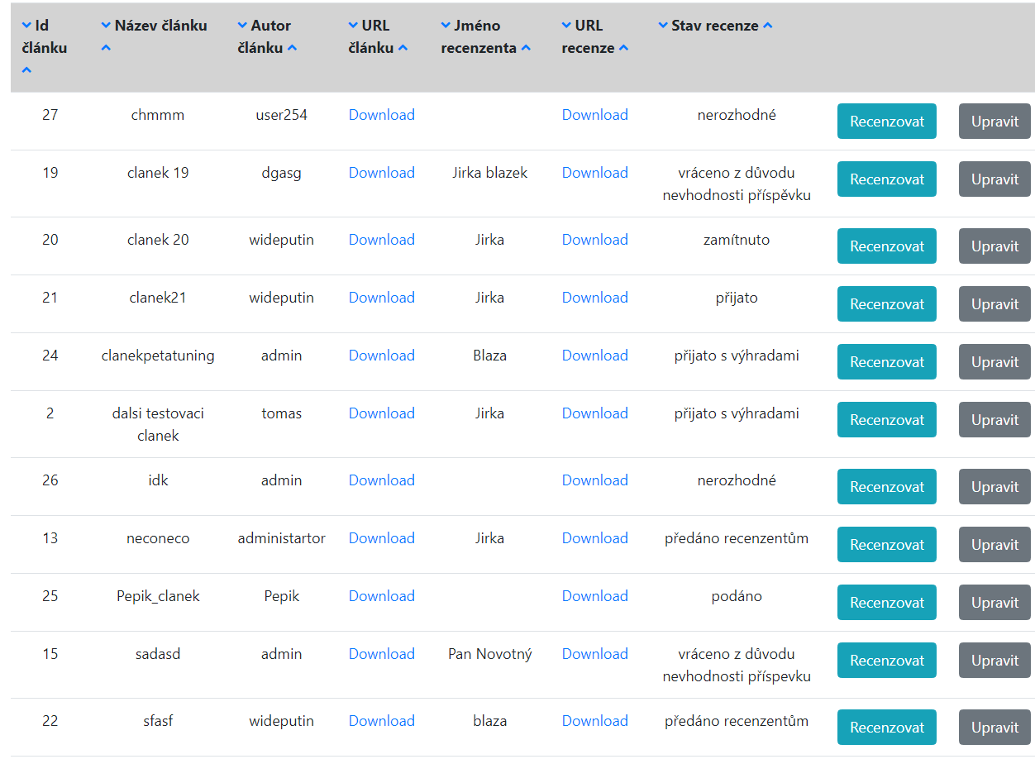

**Tlačítko recenzovat:**

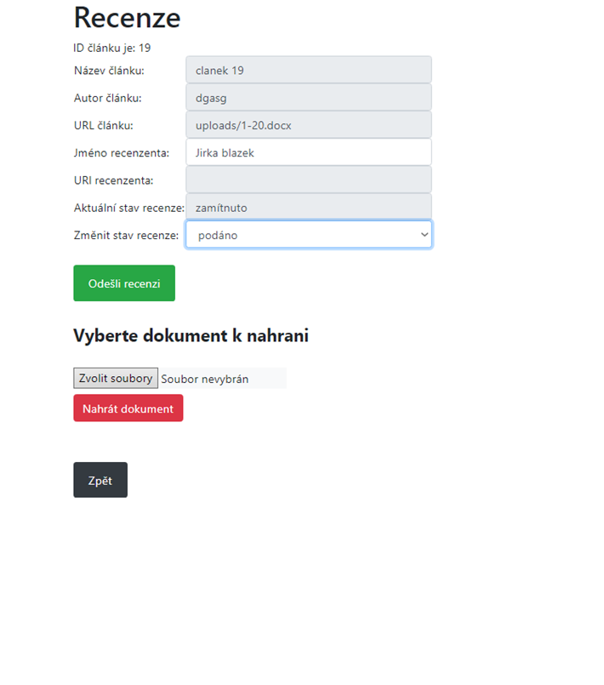

Zde můžeme vidět, informace o článku, většina je readonly, aby je recenzent nemohl změnit. Důležitý je input Jméno recenzenta a Změnit stav recenze, který může recenzent upravit. Když klikneme na zvolit soubory můžeme vybrat soubor z vlastního nosiče a tlačítkem nahrát dokument, nahrát soubor do připraveného adresáře, poté co nahrajeme soubor, můžeme překontrolovat veškeré informace o článku a kliknout na Odešli recenzi.

**Úprava recenze:**

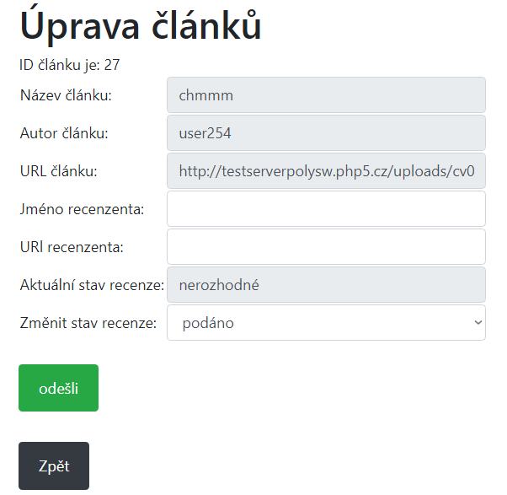

## Modul zprávy

První políčko se vypisuje samo, důležitá je pro odesílatele druhá a třetí kolonka. Ta se musí vyplnit. Vyplní se zde příjemce a obsah vzkazu. Následně se odešle formulář, který se zapíše do databáze.

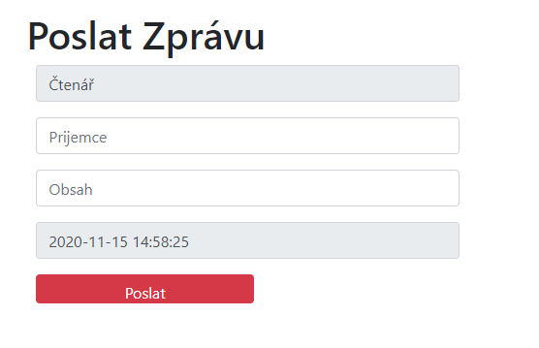

Jednoduchý výpis dat z databáze. Podobný jako je u výpisu článků.   
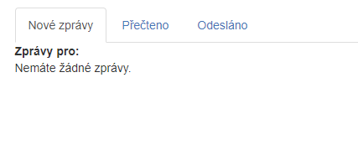

Pokud není uživatel přihlášen je to poznat z textu **„Zprávy pro: “,** kde není vyplněn uživatel.

Jak je vidět na obrázku, zprávy jsou rozděleny do 3 záložek. Nové zprávy, kde si uživatel prohlédne zprávy, které mu došly. **Přečteno**, kde si uživatel zobrazí zprávy, které má přečtené. **Odesláno,** kde jsou vypsány zprávy pro uživatele, které napsal jinému uživateli.

Pokud je uživatel přihlášen vypadá to takto:

**Nová zpráva**

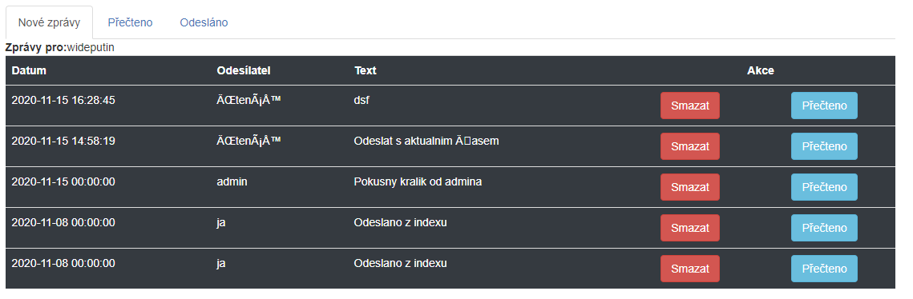

V záložce **nové zprávy** jsou i akce ke zprávám a to: **Smazat** a **Přečteno**

* **Smazat** – vymaže zprávu, napřed ale zavede uživatele na stránku, kde si ještě jednou prohlédne zprávu a teprve tam potvrdí, že zprávu chce vymazat
* **Přečteno** – zde se pouze přehazuje zpráva do přečtených, uživatel je přesměrován na oznamovací stránku, jestli se akce povedla, zde se nachází tlačítko **Zpět,** kterým se vrátí na hlavní stránku

**Přečteno**

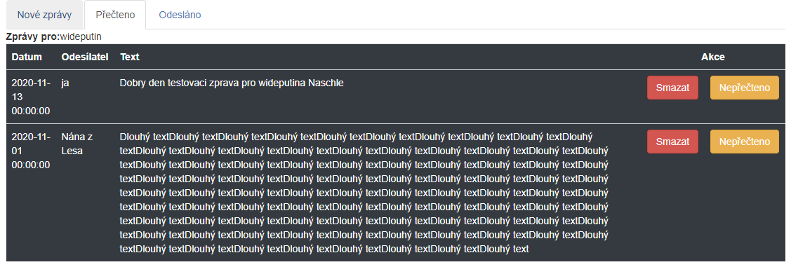

V záložce **Přečteno** jsou akce Sm**azat** a **Nepřečteno**

* Smazat – stejná funkce jako u **„Nové zprávy“**
* Nepřečteno – Přehodí zprávu do „nových zpráv“, po kliknutí na tlačítko se uživateli zobrazí informační stránka, zda se akce povedla. Na stránce se znovu nachází tlačítko na vrácení.

**Odesláno**

Obdobná tabulka jako předchozí, ovšem s jednou akcí Smazat. Pokud je odeslaná zpráva smazána, smaže se i adresátovi.

**Napsat zprávu**

Nově je v menu implementováno i poslání zprávy. Je to kvůli přehlednosti webu, aby bylo vše okolo zpráv na jednom místě. Jedná se o stejný formulář popsán dříve.

**Uživatelé**

Každý registrovaný uživatel má vlastní „vzkazový účet“, ve kterém se zobrazují jeho vzkazy. Registrovaný uživatel může napsat zprávu i si přečíst nové, odeslané nebo přečtené vzkazy. Pouze neregistrovaný uživatel má omezený přístup, a to pouze k napsání vzkazu. Ostatní funkce jsou mu znepřístupněny, jelikož nemá vlastní identifikaci.